Шановні читачі!

До вашої уваги пропонується
віртуальна книжкова виставка
на тему :
„Конфлікти в сучасній організації : проблема їх вирішення”

Виставка має такі розділи :

I. Психологічні аспекти виникнення конфліктів

II. Конфлікти в різних сферах нашого життя

III. Способи урегулювання конфліктів

I. Психологічні аспекти виникнення конфліктів

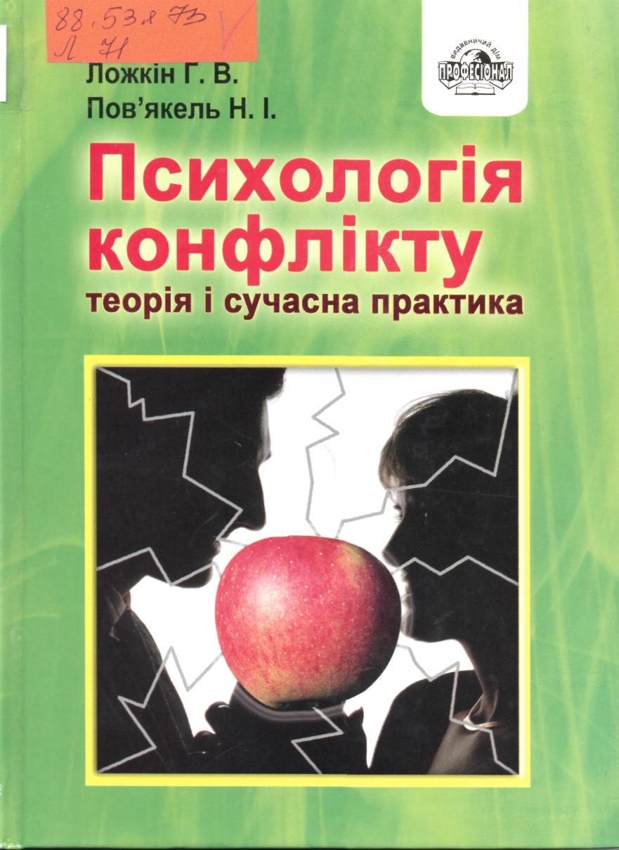

3 примірники навч. абонемент
2 примірники в ч/з № 1

Ложкін, Г. В. Психологія конфлікту: теорія і сучасна практика : навчальний посібник / Л. Г. Ложкін, Н. І. Пов'якель – К. ВД «Професіонал», 2006. – 416 с.

У книзі розглядаються актуальні психологічні проблеми конфліктів, їх функцій, видів і місця в житті особистості, а також особливості їх виникнення та вирішення. Особливу увагу автори звертають на психологічні аспекти аналізу та діагностики конфліктів, прогнозування і профілактики, на психологічні техніки і технології врегулювання й вирішення конфліктів. В навчальному посібнику підібраний й адаптований комплекс психологічних методик, що дозволяють в значній мірі попереджувати виникнення конфліктних ситуацій, ступінь і частоту виникнення конфліктів, попереджувати психологічні прояви і проблеми впливу конфліктів на становлення особистості та її розвитку, психологічних нрілідків конфліктів для особистості, групи, суспільства. Книга адресована всім бажаючим отримати практично орієнтовані психологічні знання, уміння і навички діагностики й прогнозування, регуляції і розв'язання конфліктів

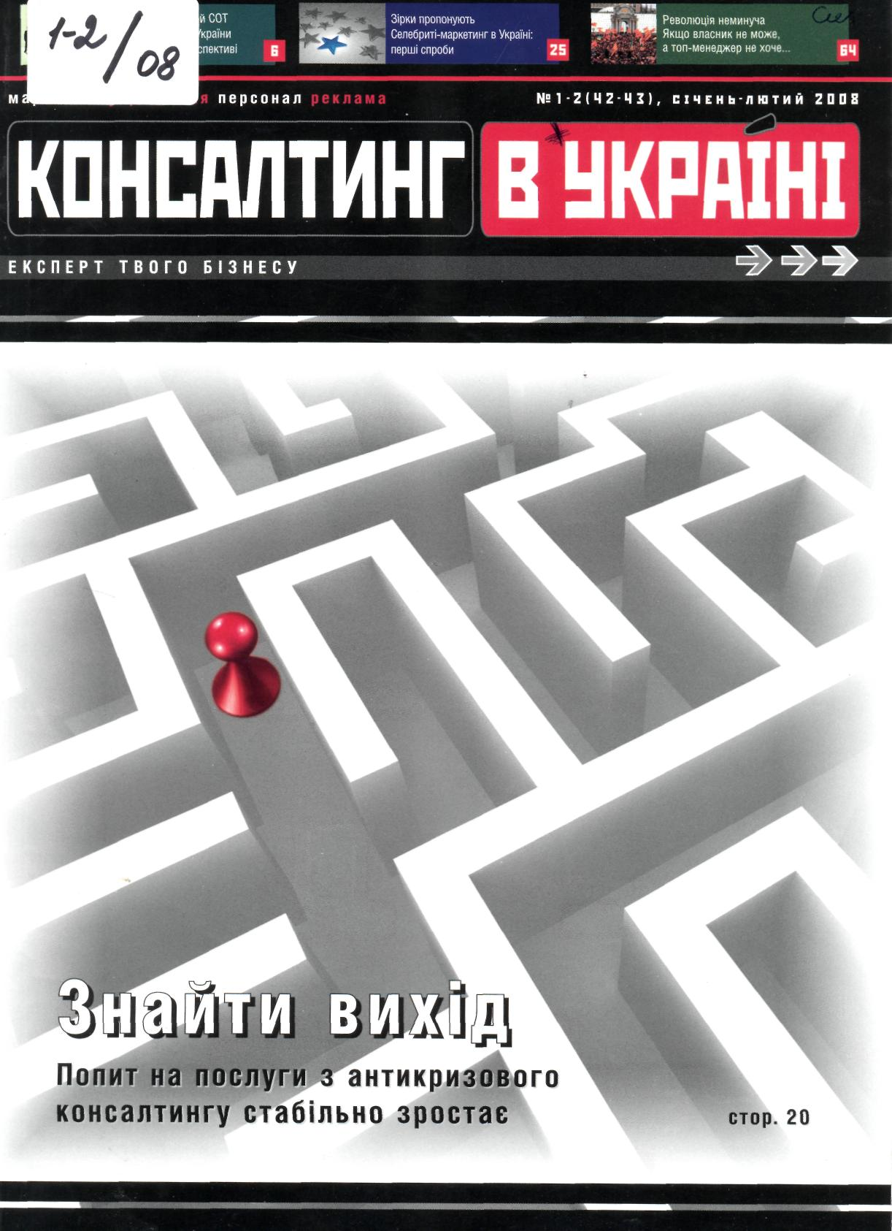

1 примірник в ч/з № 2

Смірнова, Р. Якщо трапилася пожежа [Текст] : психологічні аспекти виникнення конфліктів у колективі / Р. Смірнова // Консалтинг в Україні. – 2008. – № 1-2. – С. 66–69 .

У кожному колективі завжди знайдеться особа чи група людей, інтереси яких не збігаються з іншими. Іноді виникають спроби примусово нав’язати власну позицію, що призводить до психологічної напруженості та протиборства. Згідно з теорією управління за наявності 30% незадоволених або критично налаштованих осіб у колективі починається дезорганізація, а коли таких 50% - настає криза , що породжує конфлікт. В статті розглядаються основні аспекти виникнення та можливі засоби вирішення конфліктів.
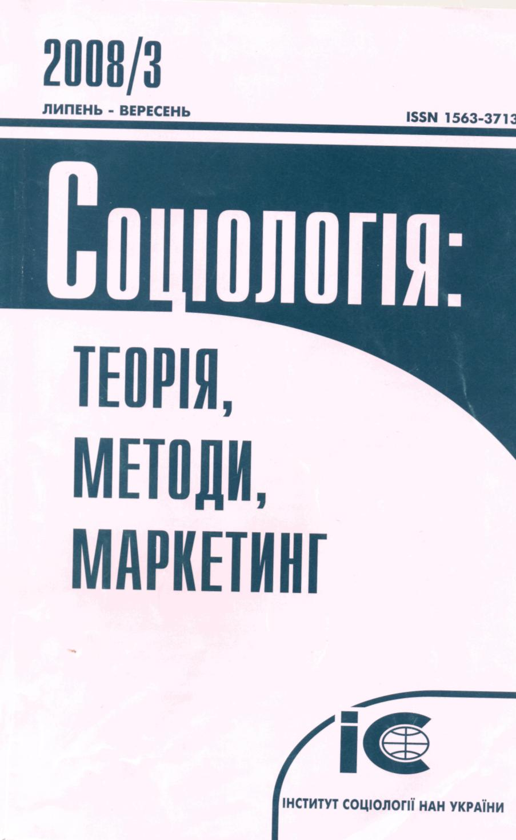

1 примірник в ч/з № 2

Казаков, В. Концепція нового соціального конфлікту Алена Турена [Текст] + [Електрон. ресурс] / В. Казаков // Соціологія: теорія, методи, маркетинг. – 2008. – № 3. – С. 151–168. –Спосіб доступу: електрон. чит. зал ПУСКУ.

Сучасна соціологія конфлікту, як і конфліктологія, виходить із того, що конфлікт у суспільстві є нормою, тобто в соціумі неминуче відбуваються різноманітні за змістом і формою, за їхніми суб'єктами, механізмами перебігу та наслідками соціальні конфлікти.
Масштабні та якісні зміни в усьому світі, які вже сталися або тривають у даний час, зокрема розпад Радянського Союзу, пришвидшений розвиток таких країн, як Індія, Китай, Бразилія, перетворення їх на значущих світових акторів, розширення "клубу" ядерних держав, зростання кількості країн, що володіють ракетною зброєю, тощо - усе це не могло не заторкнути сфери конфліктів і призвело до появи нових типів конфлікту.

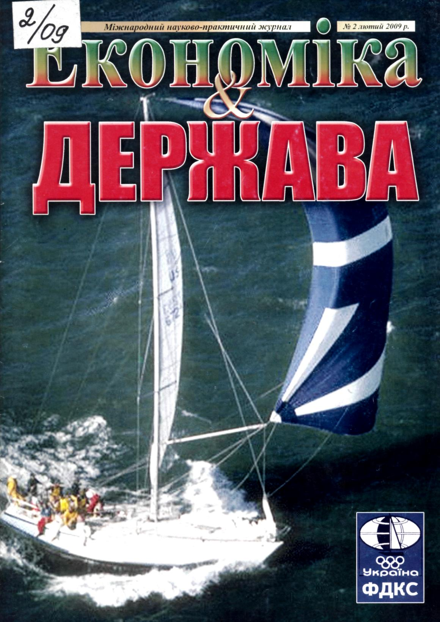

1 примірник в ч/з № 2

Соболь, В. А. Суспільні конфлікти у державному управлінні : аналітико-теоретичні основи [Текст] / В. А. Соболь // Економіка та держава. – 2009. – № 2. – С. 114–116.

У статті висвітлюються науково-теоретичні підходи українських та зарубіжних вчених до проблеми визначення суспільних конфліктів. Розкривається актуальність дослідження суспільних конфліктів у системі державного управління.

1 примірник в ч/з № 2

Бузовський, І. Соціальна напруженість і тривожність у контексті діагностики соціальних конфліктів [Текст] / І. Бузовський // Соціологія: теорія, методи, маркетинг. – 2008. – № 3. – С. 169–176.

Трансформація соціальних стереотипів у державах із перехідною економікою, що належать до колишнього соціалістичного табору, стає чинником зміни системи цінностей, переоцінки традиційних соціокультурних орієнтацій і моделей поведінки і є, своєю чергою, наслідком стану непевності й соціальної дезінтегрованості в суспільстві, тому в процесі розв'язання політичних, економічних і соціальних завдань перехідного періоду актуалізуються такі поняття, як соціальна тривожність, соціальна напруженість, соціальний конфлікт.
Потреба суспільства в запобіганні неконтрольованим і необоротним процесам, здатним спричинювати соціальні потрясіння, змушує переосмислити ці феномени, аби виявити їхні вихідні форми, взаємозв'язки та послідовність виявів.
Жоден соціальний конфлікт не виникає миттєво. Емоційна напруженість, роздратування і злість зазвичай накопичуються впродовж певного часу. Передконфліктна стадія — це період, упродовж якого сторони конфлікту оцінюють свої ресурси, перш ніж наважитися на агресивні дії чи відступити. Передконфліктна стадія характерна також формуванням кожною зі сторін конфлікту стратегії ба навіть кількох стратегій.

II.Конфлікти в різних сферах нашого життя



1
1 примірник в ч/з № 2

Прощай, О. Типологія конфліктів, конструктивні і деструктивні функції [Текст] + [Електрон. ресурс] / О. Прощай // Бюлетень національної служби посередництва і примирення . – 2008. – № 9-10. – С. 24–26. – Спосіб доступу: електрон. чит. зал ПУСКУ .

У цій статті пропонується розглянути типологію конфліктів, а також конструктивні і деструктивні функції (хоча зазвичай прийнято вважати, що конфлікти мають лише деструктивні наслідки).
Досліджувана тема є досить актуальною, оскільки людина постійно стикається з низкою конфліктних ситуацій і розбіжностей, а тому необхідно (для загального розвитку) розрізняти конфлікти та орієнтуватися в них.

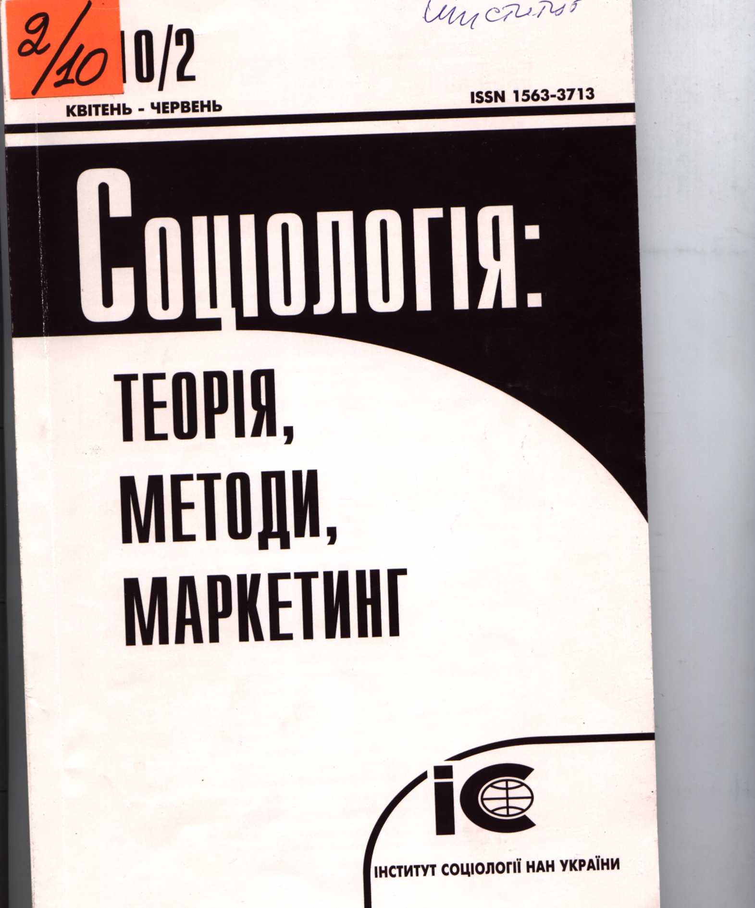

1 примірник в ч/з № 2

Казаков, В. Зовнішні та внутрішні конфлікти [Текст] / В. Казаков // Соціологія: теорія, методи, маркетинг. – 2010. - № 2. – С. 84–97.

У статті досліджується проблема визначення зовнішнього та внутрішнього конфліктів, виявляється їхня сутність та зміст, атрибутивні характеристики та відмінності їх як соціальних феноменів, проаналізовано підходи до цієї проблеми.

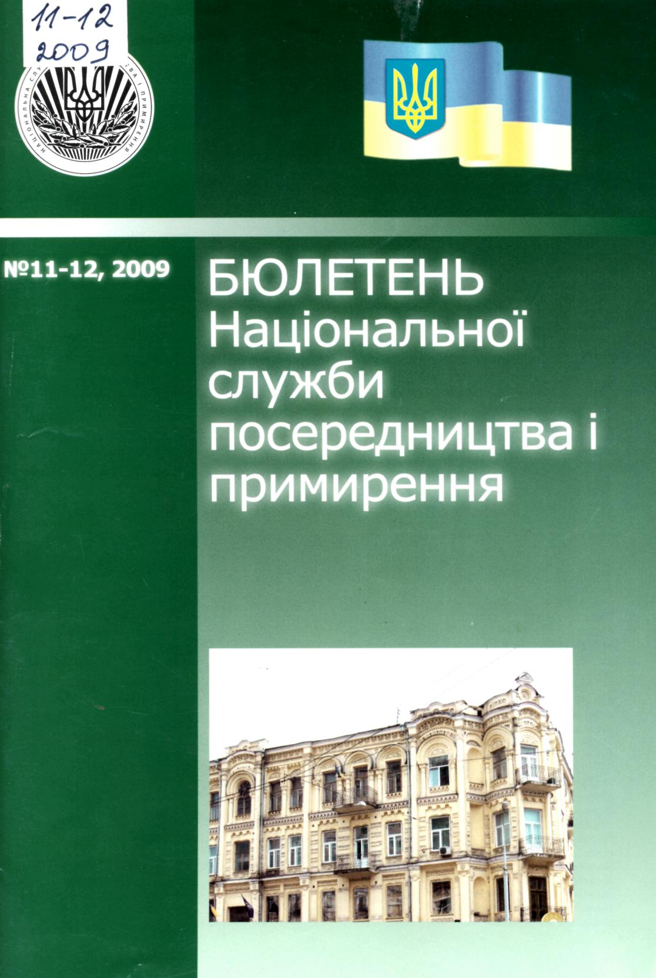

1 примірник в ч/з № 2

Савицька, О. Організаційно-управлінський конфлікт: теоретичний аналіз [Текст] / О. Савицька// Бюлетень Національної служби посередництва і примирення. – 2009.– № 11-12. – С. 9-17.

Коли постають перешкоди на шляху до реалізації потреб та інтересів людей, цілей та очікувань, відбувається загострення протиріч між людьми , соціальними групами, створюються напруга, кризові ситуації, які у наслідку завершуються відкритою конфронтацією, свідомим протиборством, конфліктами.

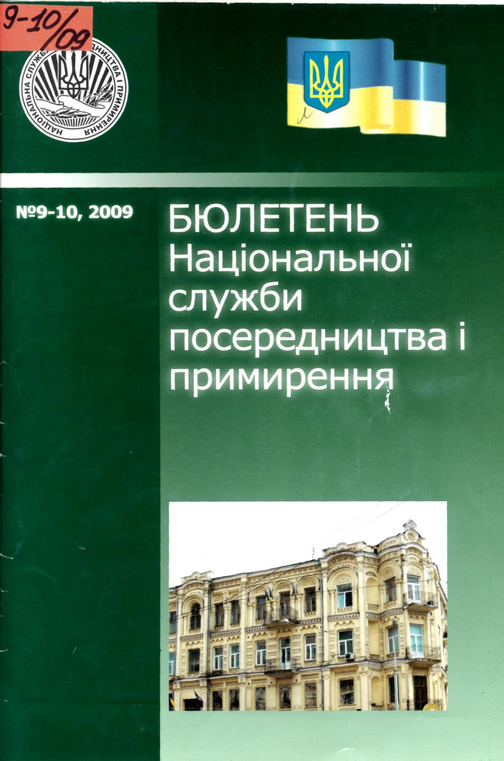

1 примірник в ч/з № 2

Мартиненко, М. Трудові конфлікти: що нас чекає в майбутньому [Текст] / М. Мартиненко // Бюлетень Національної служби посередництва і примирення. – 2009. – № 9–10. – С. 15–19.

Як показує досвід, під час соціально-економічних криз зростає тенденція щодо посилення конфліктогенних чинників у сфері праці. Одним із соціально важливих завдань держави та суспільства є своєчасне діагностування та сприяння врегулюванню трудових конфліктів, перш за все роботодавцями та найманими працівниками.

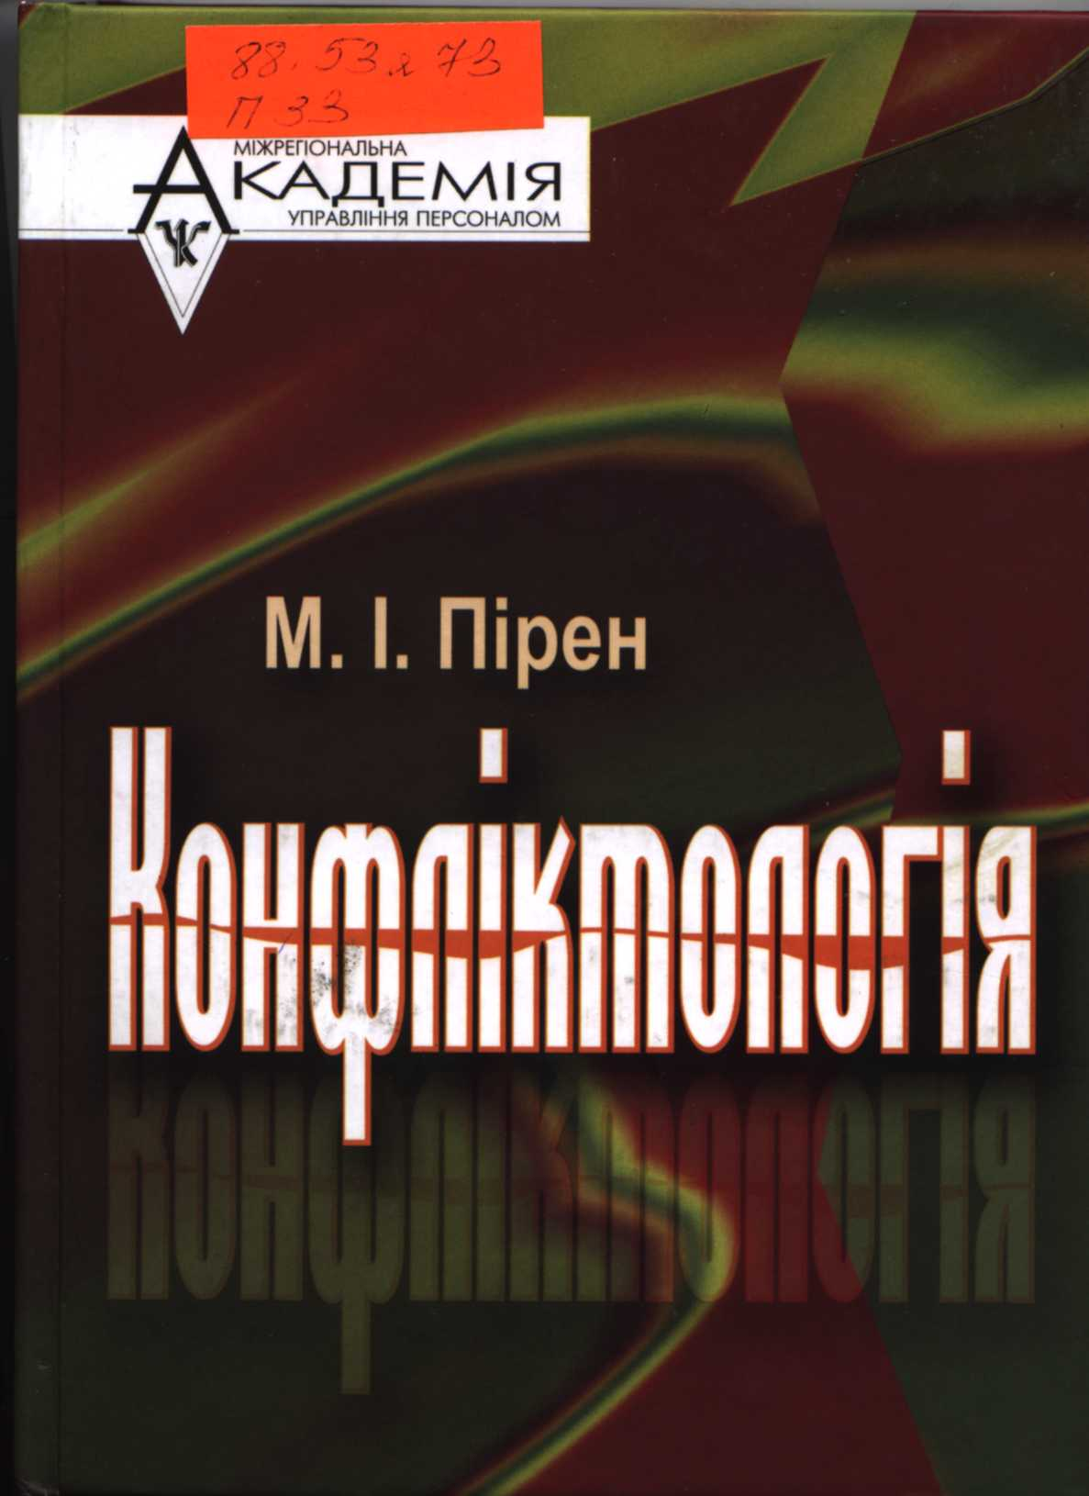

3 примірники навч. абонемент
2 примірники в ч/з № 1

Пірне, М. І. Конфліктологія : підручник / М. І. Пірне.– К. : МАУП, 2007. – 360 с.

У підручнику здійснено спробу проаналізувати суть, типологію, діагностику та психологію конфліктів. Особлива увага звертається зокрема на функції конфліктів у суспільному розвиткові, на підвищення управлінської культури й культури людських взаємовідносин.
Для бакалаврів, магістрів, викладачів, а також для всіх, кого цікавить проблемність буття, управління, запобігання та розв'язання конфліктів.

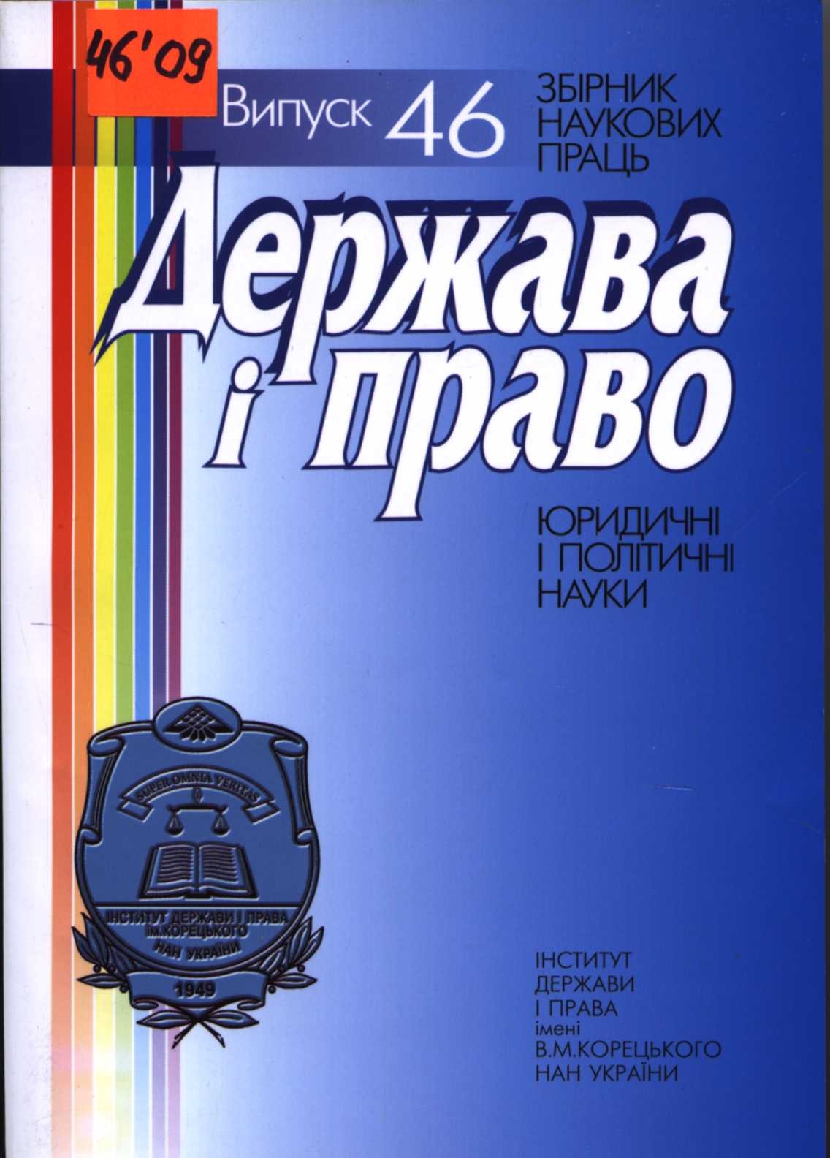
1 примірник в ч/з № 2

Свиридюк Н.П. Класифікація конфліктів у професійній діяльності юриста / Н. П. Свиридюк // Держава і право. – 2009. – Вип..46. – С.40-46.

Конфлікт — це явище породжене реальними протиріччями, що існують у всіх сферах буття громадянина, суспільства і держави. Зустрічаються конфлікти різного типу, вони бувають більш, або менш гострими, стимулюючими рух вперед і такі що породжують тупикові ситуації. Різноманітність і численність конфліктів, які можна віднести до юридичних, складають об'єктивну основу, що сприяє розвитку теоретичних досліджень направлених на їх впорядкування і класифікацію.

- Способи урегулювання конфліктів


1 примірник ч/з №2

Вертій, Ж. Конфлікти та їх розв’язання в процесі бібліотечної взаємодії / Ж. Вертій // Вісник книжкової палати. – 2010. – № 1. – С. 25–28.

Значне місце у різних сферах нашого життя належить міжособистісним стосункам. Саме завдяки їм ми можемо вдало здійснювати професійну діяльність, долаючи труднощі у взаєморозумінні, що можуть виникнути між колегами, підлеглим і керівником, а головне — у нашому випадку — між бібліотечним працівником і читачем. Уміле долання таких ситуацій свідчить про високий професійний рівень спеціалістів, які працюють у закладах культури.
У процесі конфлікту змінюється система стосунків і цінностей, спотворюється сприйняття реальності, відбувається різкий сплеск негативних емоцій. Учасники конфліктної ситуації виявляють підвищену підозріливість, знервованість, вдаються до невластивих для себе дій. Зволікання із розв'язанням конфлікту, некваліфіковані дії щодо його нейтралізації можуть спричинити неврози, хворобливі стани, погіршення стосунків між людьми.


1 примірник в ч/з № 2

Василенко, Г. Дослідження переговорного процесу як одного із способів урегулювання конфлікту [Текст] / Г Василенко. // Бюлетень Національної служби посередництва і примирення . – 2008. – № 7-8. – С. 21-26.

На сьогодні в будь-якій державі ми маємо можливість спостерігати низку протистоянь , що призводять до соціальної та економічної нестабільності. Однією із причин виникнення таких явищ у суспільстві є невміння, небажання або незнання конфліктуючими сторонами шляхів досягнення компромісу та проведення переговорів, у ході яких сторони могли б домовитися та обрати для себе найбільш прийнятний варіант.
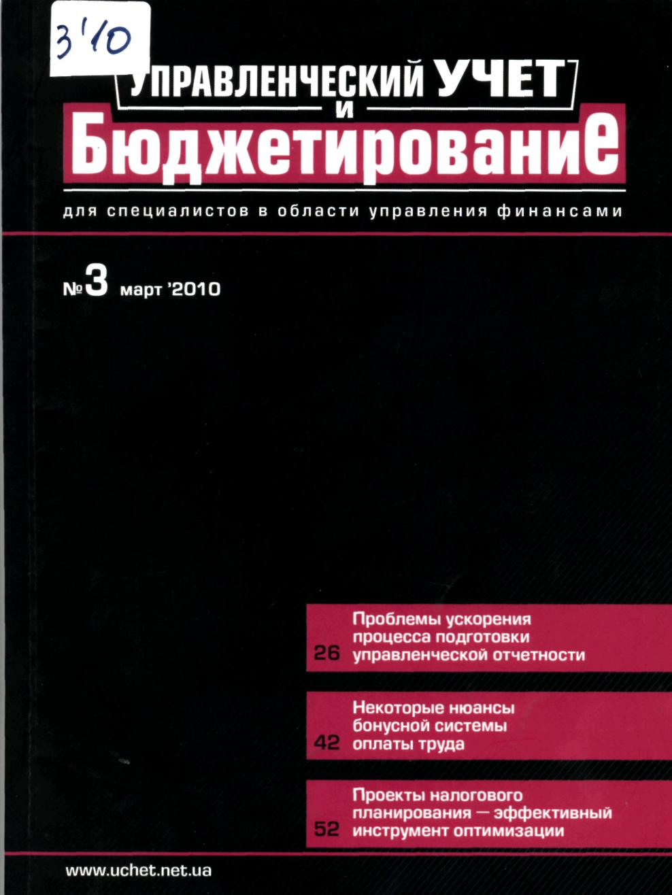

1 примірник в ч/з № 2

Кацал, І. Живімо дружно! Правила управління конфліктами в колективі торговельного підприємства [Текст] / І. Кацал // Управленческий учт и бюджетирование. – 2010.– № 3. – C. 46-50.

Безконфліктні комунікації – міф. Життя настільки складне і непередбачуване, а люди такі різні, що уникнути зіткнень під час спілкування просто неможливо. Та й чи потрібно? Ще донедавна конфлікт вважався явищем небажаним, їх слід було намагатися усіляко уникати. Наявність конфліктних ситуацій негативно характеризувала рівень менеджменту в організації. Наразі обставини змінилися: конфлікти стають одним з найефективніших інструментів розвитку компанії.

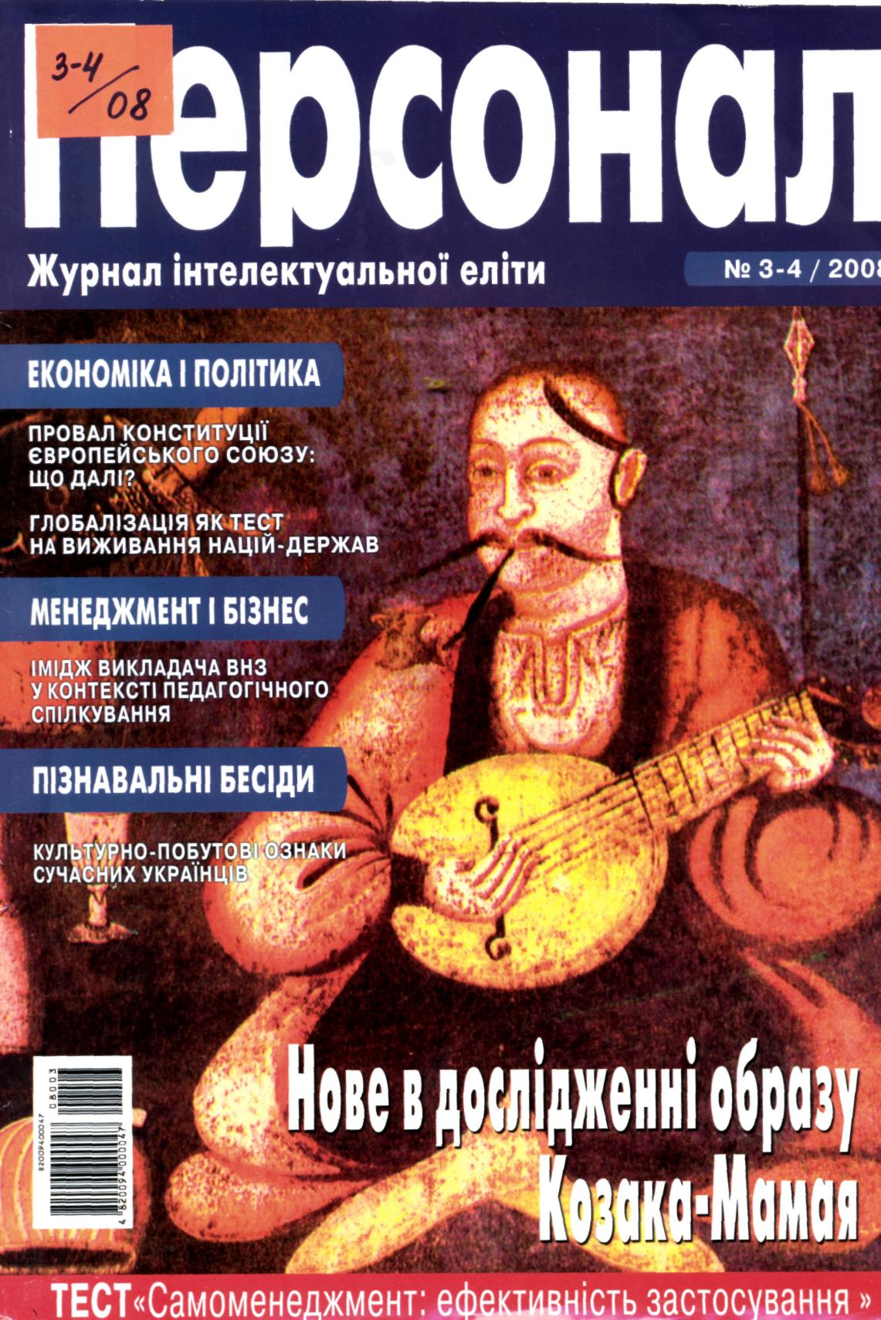

1 примірник в ч/з № 2

Чекаленко, Л. Врегулювання конфліктів: теорія та практика [Текст] / Л. Чекаленко // Персонал. – 2008. – № 3-4. – С. 58–61.

Конфлікти періодично загострюються, світова й регіональна система безпеки зазнають цілковитого фіаско, гинуть і страждають люди, ллється кров. У такій ситуації, всі полегшено зітхають, коли конфлікт не переходить у стадію війни.

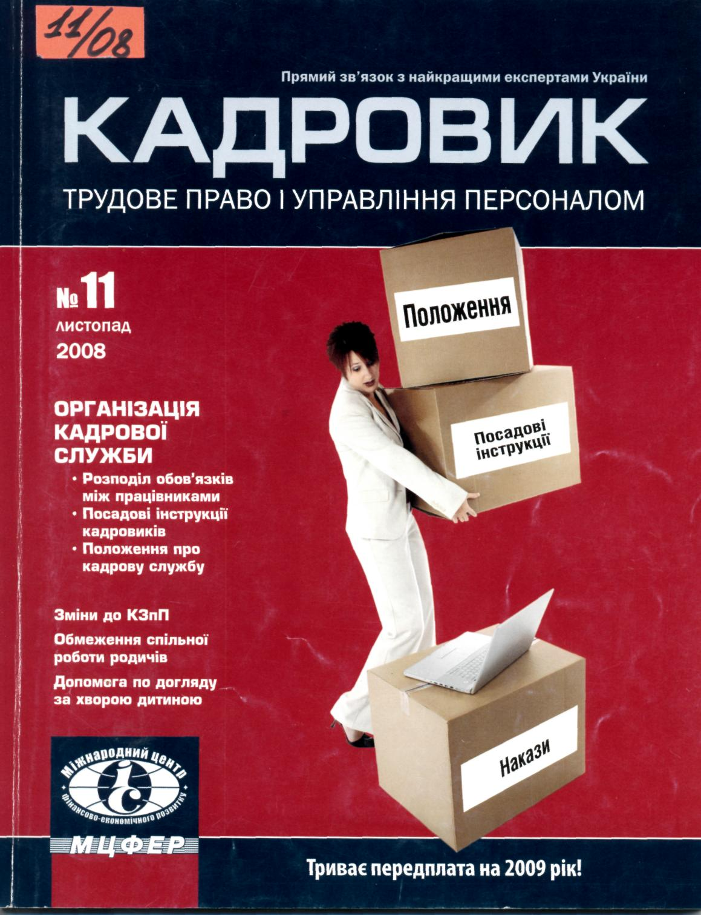

1 примірник в ч/з № 2

Тертична, Н. Управління конфліктом: у пошуках конструктива [Текст] / Н. Тертична // Кадровик : Трудове право і управління персоналом. – 2008. – № 11. – С. 118-123.

Во взаимодействии с коллегами и коллективом в целом могут возникать различные противоречия . Однако противоречие – это еще не обязательно конфликт. Противоречия существуют всегда и не зависят от участников общения. А конфликт возникает только в том случае, если эти противоречия воспринимаются вами или другими членами коллектива как конфликтная ситуация.

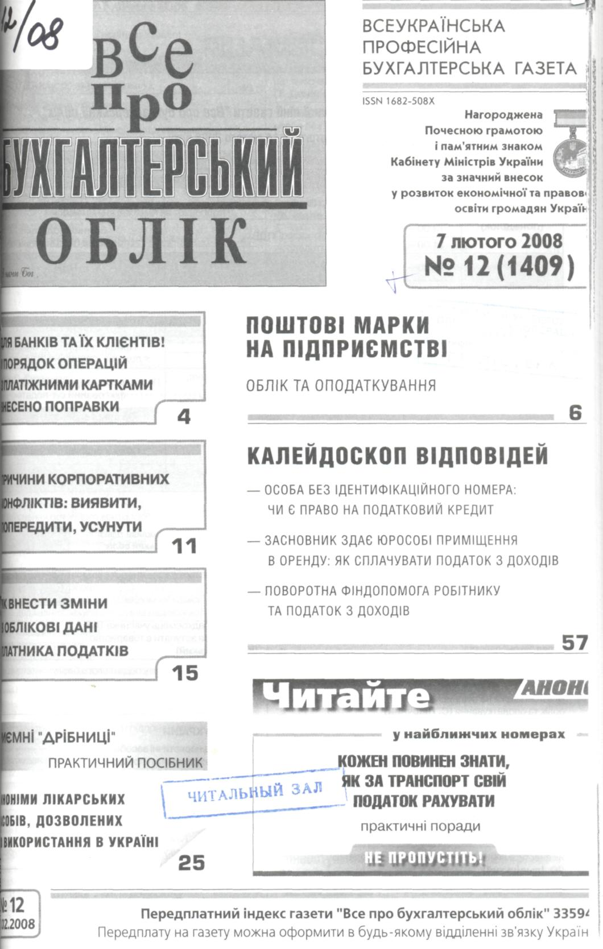

1 примірник в ч/з № 2

Воловик, О. Причини корпоративних конфліктів: виявити, попередити, усунути [Текст] / О. Воловик // Все про бухгалтерський облік. – 2008. – № 12. – С. 11-14 .

Останнім часом корпоративне управління серйозно страждає від так званих корпоративних конфліктогенів – чинників, потенційно здатних спровокувати корпоративний конфлікт. А це вже загроза для засновників (учасників, акціонерів), так і для підприємства в цілому, оскільки порушується баланс корпоративних інтересів, усталених взаємозв’язків, ритм господарської діяльності підприємства тощо.

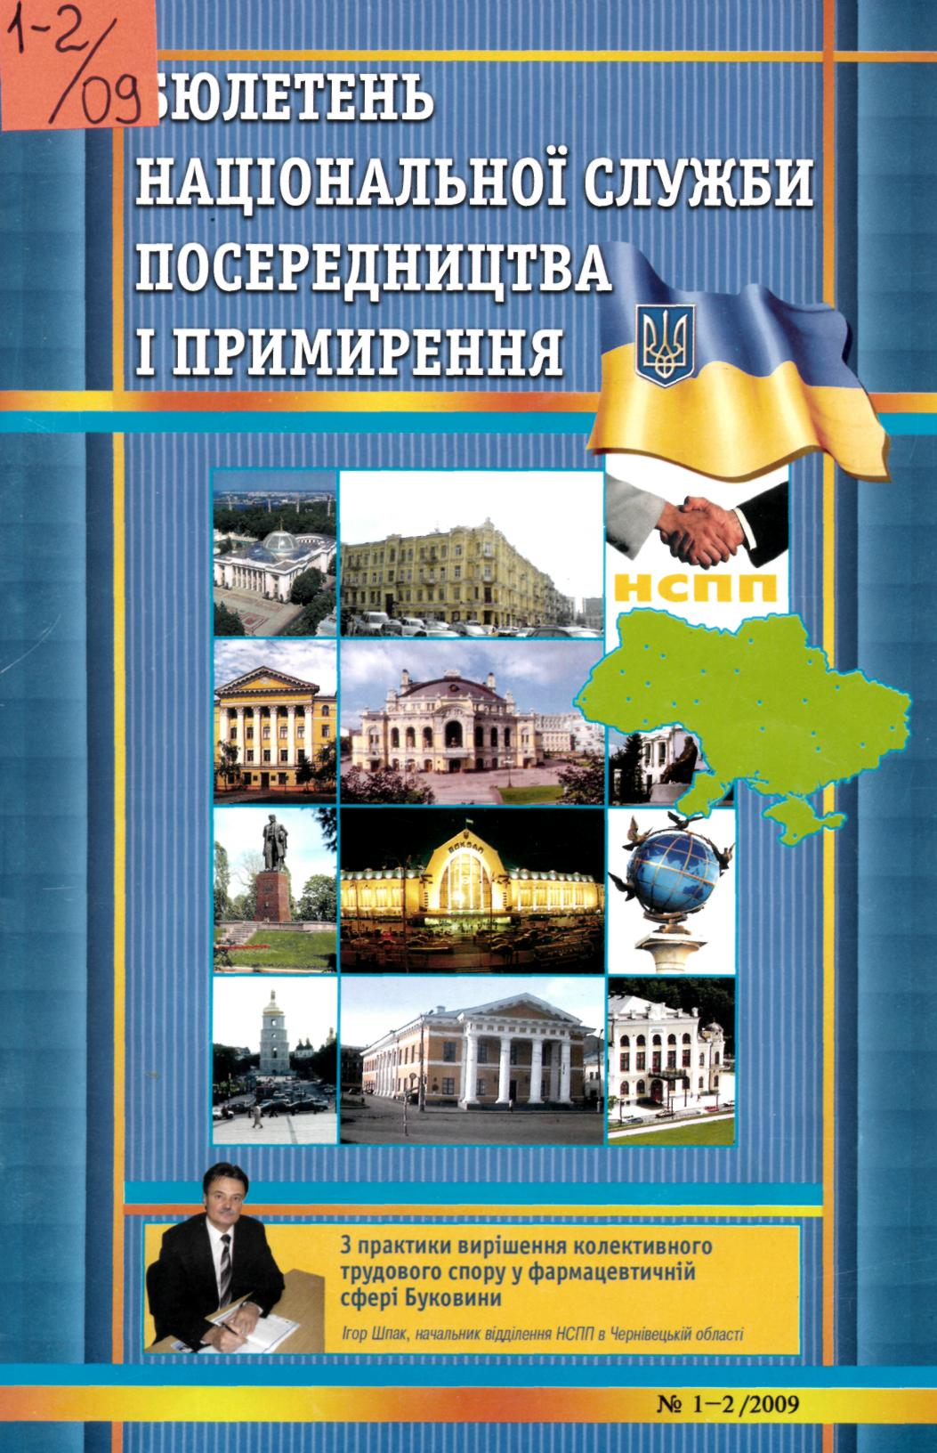

1 примірник в ч/з № 2

Березін, Є. Примірні процедури та їх значення для вирішення колективних трудових спорів (конфліктів) [Текст] / Є. Березін // Бюлетень Національної служби посередництва і примирення . – 2009. – № 1-2. – С. 13-16

Від рівня правосвідомості в тій чи іншій мірі залежить, наскільки ефективно громадяни країни будуть використовувати законодавство у врегулюванні цивільних, житлових, земельних, сімейних, а також трудових спорів.

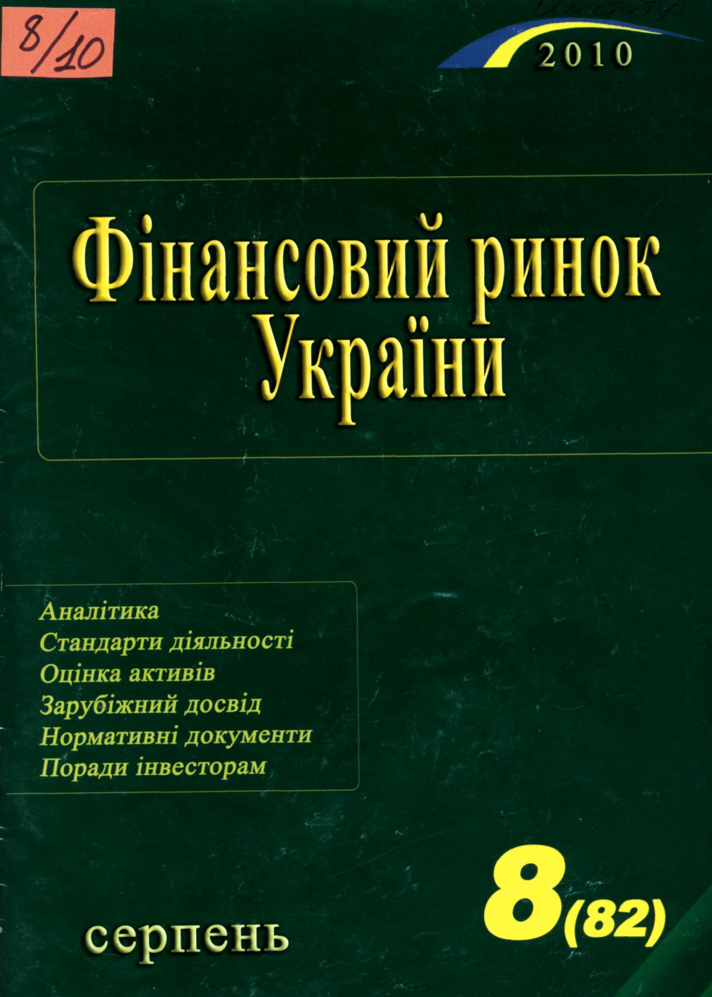

1 примірник в ч/з № 2

Класичні помилки та практика урегулювання конфліктів при злиттях і поглинаннях [Текст] // Фінансовий ринок України. – 2010. – № 8. – С. 18-20 .

Жоден з керівників бізнесу не буде готувати невигідну або збиткову для власної компанії угоду. Тим не менш, багато з них все ж укладають відповідні договори винятково на основі оптимістичних прогнозів, а потім шкодують, бо це неодмінно приводить до конфлікту.

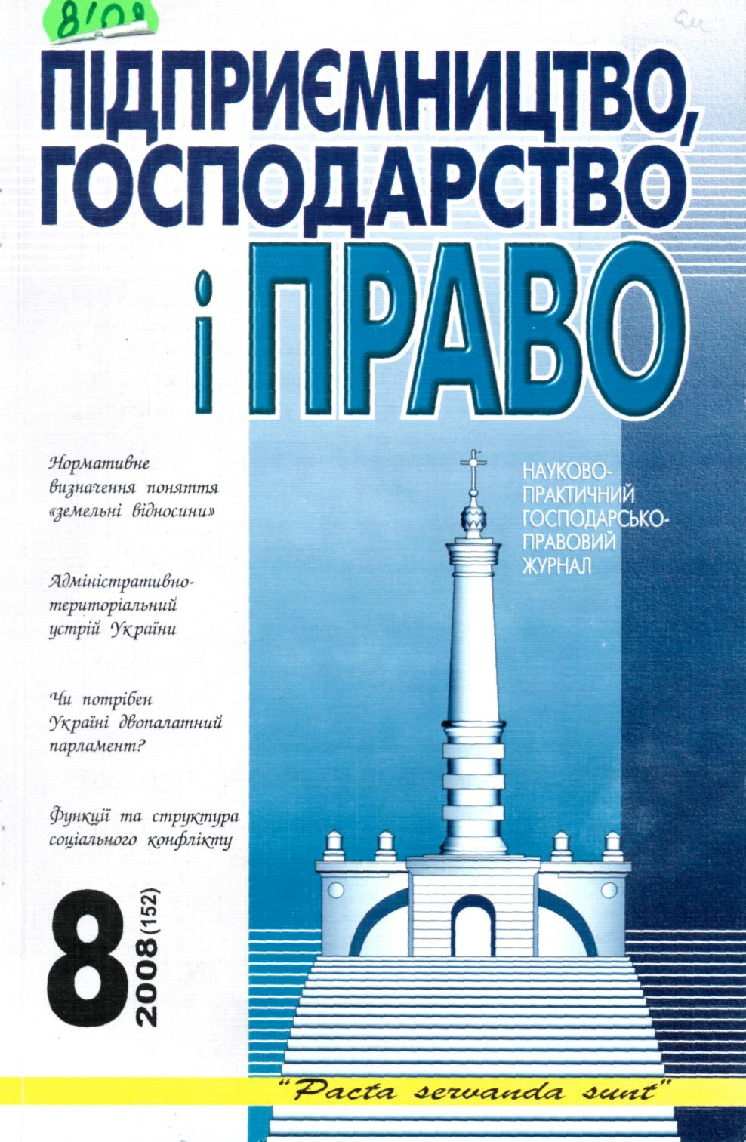

1 примірник в ч/з № 2

Копайгора, I. Функції і структура соціального конфлікту [Текст] / I. Копайгора // Підприємництво, господарство і право. – 2008. – № 8. – С. 120-123 .

Проблема цього дослідження – визначення функцій і структури соціального конфлікту ЇЇ вирішення слугуватиме не тільки пізнавально-теоретичним, а й суто практичним потребам людей, допоможе їм зрозуміти, що робити у певній конфліктній ситуації.

1 примірник в ч/з № 2

Новицька, В. Оптимізація джерел первинної інформації як засіб запобігання виникненню конфліктних ситуацій [Текст] // Бюлетень Національної служби посередництва і примирення . – 2009. - №9-10. – С.21-25.

Відділення НСПП в Полтавській області , послідовно зосереджує свою роботу на сприянні поліпшенню соціально-трудових відносин та запобіганні виникненню колективних трудових спорів (конфліктів)., їх прогнозуванні. Своєчасна і скоординована з іншими причетними установами робота відділення на доконфліктних етапах в принципі зменшує вірогідність виникнення таких спорів.

